Proyecto Final Quiz Web

05 noviembre 2019

Descripción del proyecto

Objetivo: Elaborar un Cuestionario de preguntas HTML, CSS, JAVASCRIPT, teniendo responsive con un Scoring.

Análisis del proyecto

* Sera un título de bienvenida para que tenga conocimiento el cuestionario a realizar
* La organización de proyecto se va realizar de la siguiente manera.

# Investigamos la pregunta realizada por el usuario teniendo diferentes formatos de repuestas

* La organización se hará una tabla de Excel teniendo la prioridad, el tiempo, realizaremos la documentación para guiarnos sobre la prioridad de cada tarea, el tiempo dedicado y la dificultad de cada uno.

Organización de proyecto

Realizaremos una tabla con las prioridades de cada tarea con su título nivel de dificultad y el tiempo en realizar cada tarea

1. Teniendo prioridades
   1. Alta
   2. Media
   3. Baja.
2. Titulo
   1. Documentación
   2. Organización
   3. Búsqueda previa de información
   4. Análisis de Requisitos
   5. Creación del repositorio
   6. Creación del cuestionario
   7. Estructura de HTML
   8. Realizar Pruebas de Local Storage
   9. Realizar pruebas JSON por las peticiones de datos
   10. Desarrollo de la pagina
   11. Testing
3. Tiempo estimado
   1. Analizando la prioridad y documentación
   2. Alta teniendo un tiempo estimado en 4 a 2 horas
   3. Media teniendo un tiempo estimado en 2 a 1 hora
   4. Baja teniendo un tiempo estimado entre 1 hora a 10 minutos
4. Dificultad
   1. Varia el tiempo y las prioridades
   2. Nivel de dificultad son 1 a 10.

Al realizar la investigación de localStorage, permite accede al objeto local Storage

Creamos una planificación por donde realizar la gestión del proyecto y comenzaremos a leer los requisitos que pide

Requisitos del Proyecto

* El cuestionario tendrá que contener al menos 20 preguntas.
* El formato de las respuestas se puede dividir en:
* Seleccionar respuesta única de múltiples opciones (radio)
* Seleccionar múltiples respuestas (checkbox)
* Seleccionar desde un menú desplegable
* Habrá una barra de progreso que medirá el porcentaje de preguntas respondidas respecto al total (esta barra se deberá mostrar en todas las páginas y se deberá actualizar tras contestar cada pregunta).
* La barra de progreso estará dividida en secciones (por ej.: HTML, CSS, JS…) y se deberá actualizar de forma dinámica cada vez que se responda a una pregunta mediante una animación de CSS3.
* Tras responder cada pregunta el resultado se almacenará en***localStorage***.
* Debe de existir un call to action para iniciar el cuestionario. Este inicio crea un nuevo registro en **localStorage** para poder almacenar múltiples cuestionarios que se podrán ordenar posteriormente por el scoring final. Es importante que asocies un scoring a cada pregunta para poder obtener el resultado final.
* La primera pantalla que se mostrará cómo puedes ver en el wireframe pedirá al usuario un nickname el cual se guardará junto al resultado del test en el **localStorage.**
* Las preguntas se repartirán en al menos 3 páginas separadas. Cada vez que se pase a la siguiente página se deberá guardar toda la información de la anterior en **localStorage**(las respuestas y el estado actual del progreso en el cuestionario, que sería el porcentaje de respuestas realizadas respecto al total de respuestas).
* Todo el evolutivo se realizará en local y sin una base de datos, usando HTML, CSS y Javascript (NOse pueden usar librerías de terceros)
* Debes hacer uso de GIT
* Escribe commits claros y concisos, no debería extenderse más de 50 caracteres.
* Tiene que ser **responsive** y debes de conseguirlo sin hacer uso de librerías de terceros.
* Al pasar de una pregunta a otra se mostrará una animación hecha con CSS3.
* Al terminar el cuestionario, deberás mostrar una pantalla final con tu resultado y el ranking final indicando tu puntuación obtenida y la de los otros registros que se hayan realizado anteriormente. La tabla del ranking se rellenará con los registros almacenados en el localStorage. Dicha tabla se podrá ordenar de mayor a menor puntuación mediante un botón.

Crearemos un cronograma diario que es lo que se pide estará documentado en Excel

Dificultades

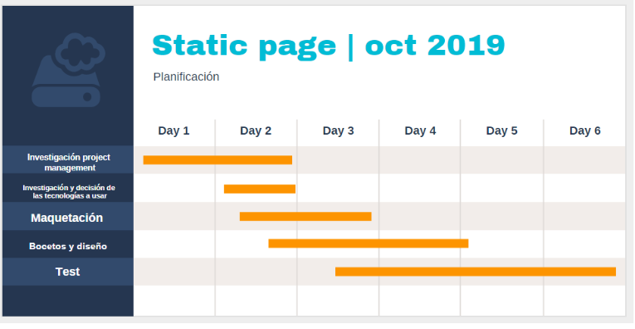

Control de incidencias

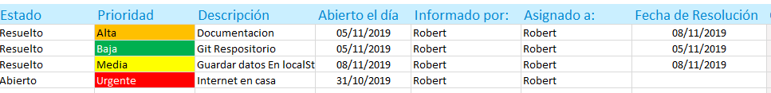

En estas incidencias he aprendido a conocer la documentación que se pide como se realiza las tareas que pasos a seguir.

Internet en casa no tengo

Mediciones de control de calidad.

Durante la fase de ejecución y testing se realización diferentes controles de calidad,

para verificar el correcto funcionamiento de la página

Organización Análisis de los requisitos del cliente

Búsqueda de información

Creación de la documentación

Creación del repositorio

Creación de un boceto de la página

Pruebas con localStorage

Creación del cuestionario

Desarrollo de la página

Testing

Entrega del proyecto

Control de calidad por objetos: realizado en todo momento al agregar un elemento a

la página.

Control de calidad por secciones: realizado al finalizar cada sección. Se realizó un

commit tras la verificación de cada una de las revisiones.

Control de calidad de la página: realizado en el testing final. Al finalizarlo se realizó el

tag de la versión correspondiente.

Además, para asegurar la calidad de la página, se realizó la validación en la

herramienta <https://validator.w3.org/>.

Métricas de calidad.

Se verificó individualmente la calidad a través de las siguientes métricas:

- Responsive

- Compatibilidad con los diferentes exploradores

- Tamaños adecuados de las imágenes

- Colores acordes a la gama seleccionada.

- Uniformidad y alineado de cada sección

- Funcionamiento correcto del JavaScript

- Indexación correcta a los diferentes enlaces internos y externos

Documentación de requisitos.

* Sistema operativo PC: Windows, Mac o Linux. Móvil: MAC, IOS.
* Navegadores compatibles (versiones más recientes): Opera, Google Chrome,
* Firefox, Internet Explorer.

Documentación acerca del WORKFLOW de git que vas a usar

* En una etapa inicial, se realizaron pruebas en una rama “pruebas”, en la cual se
* hicieron commits de la estructura de la página principal.
* Probabilidad de que ocurra 30%
* Impacto en el proyecto 60%
* Posible alternativa (mitigación) Pedir ayuda a compañeros
* Probabilidad de que ocurra 30%
* Impacto en el proyecto 60%
* Posible alternativa (mitigación) Pedir ayuda a compañeros
* No encontrar con facilidad la información relacionada con el proyecto
* Probabilidad de que ocurra 30%
* Impacto en el proyecto 60%
* Posible alternativa (mitigación)
* Pedir ayuda a compañeros

A partir de la realización de la estructura se continuó trabajando solamente en la

rama “master”, a través del Workflow “Gitflow”.

Mas información --> https://www.atlassian.com/git/tutorials/comparing-workflows/gitflow